Blender 2. cvičenie

Témou tohto cvičenia sú materiály a textúry v Blenderi. Cvičenie je rozdelené na dve časti. Prvá časť cvičenia sa zaoberá materiálmi, ich vytváraním a priraďovaním k objektom. Druhá časť sa zaoberá textúrami, ich priraďovaním k objektom a UV mapping-om.

Časť prvá – materiály:

Materiál pridáte kliknutím na tlačidlo New (1.) v záložke Material (2.), ktorá sa nachádza v Properties okne (3.). Ak už materiál, ktorý chcete pridať existuje, môžte ho vybrať z ponuky, ktorá sa otvorí po kliknutí na guličku vedľa New tlačidla (viď Obr.1).

Poznámka: Ak nevidíte záložku Material v Properties okne, je potrebné rozšíriť si toto okno.
Poznámka: Kocka v preddefinovanej scéne má už priradený základný materiál.

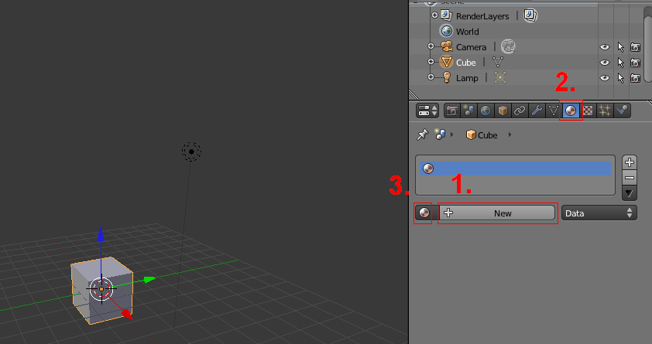
Obr. 1 Pridanie nového materiálu

Ak objekt už obsahuje nejaký materiál, kliknutím na „+“ (plus) vedľa názvu materiálu, pridáte nový materiál. Kliknutím na „x“ odstránite priradenie materiálu k objektu (Obr. 2).

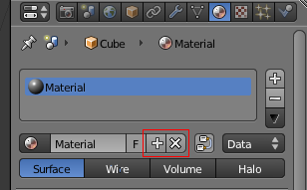
Obr. 2 Pridanie / odobratie materiálu (ak už objekt nejaký materiál má)
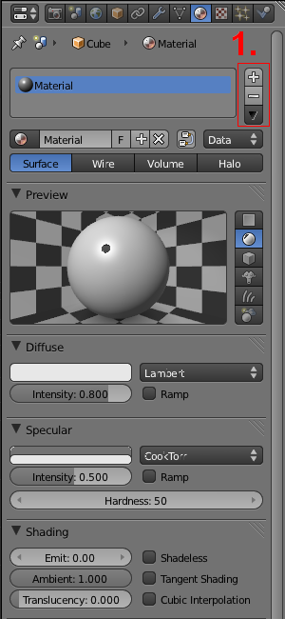
V záložke Materials je taktiež možné nastaviť parametre pre vytváraný materiál (farba – Diffuse, farba lesku – Specular, tieňovanie – Shading, priehľadnosť – Transparency, atď). Táto záložka taktiež obsahuje Preview okno, v ktorom je možné vidieť ako bude vytváraný materiál vyzerať. Tieto okná sú zobrazené na obrázku (Obr. 3).

Viac materiálov priradíte / odoberiete objektu pomocou tlačidla „+/-“ (viď Obr. 3 – položka 1.). Vybraný materiál priradíte vybranej časti objektu pomocou tlačidla Assign (Obr. 4) v Edit móde s označenými polygónmi.

Poznámka: Tlačidla Select a Deselect slúžia na rýchly výber skupiny rovnakých farieb.
Poznámka: Tieto tlačidlá sa zobrazia iba po prepnutí do Edit módu

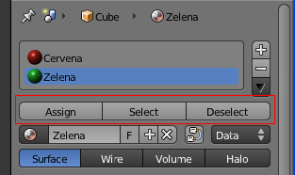
Obr. 3 Záložka Material
Obr. 4 Tlačidlá na priraďovanie a výber farieb

Úloha 1: Pomocou informácií získaných na cvičení pridajte domčeku (domcek.blend z http://hornad.fei.tuke.sk/predmety/svr/doc/Blender_2_cvicenie/) aspoň 3 rôzne materiály

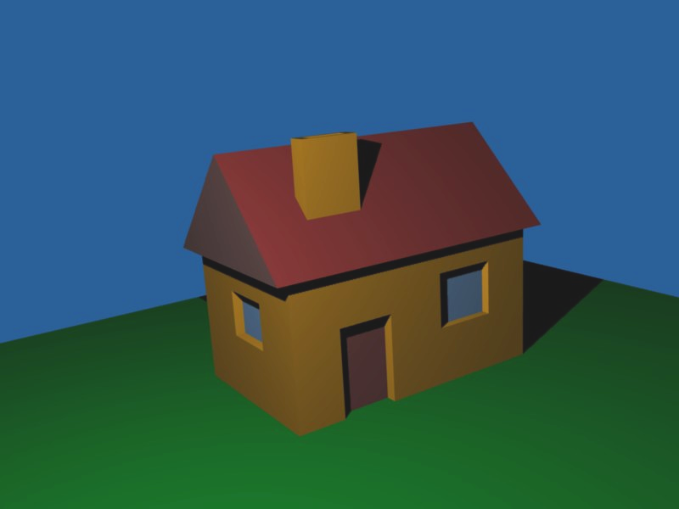
Obr. 5 Vzorový domček

Časť druhá – textúry:

Textúru pridáte materiálu kliknutím na New v záložke Texture (Obr 6. vľavo). Ak materiál už obsahuje nejakú textúru, je možné pridať/odobrať ďalšiu textúru pomocou tlačidla „+/x“ (Obr. 6 vpravo).

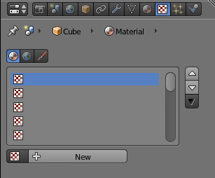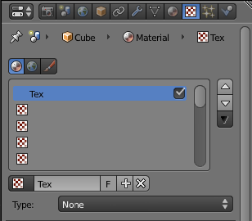
Obr. 6 Pridanie textúry – materiálu bez textúry (vľavo) s textúrou (vpravo)

Typ textúry môže byť procedurálna textúra (matematicky generovaná) alebo obrázok. K jednotlivým typom textúr sa dostanete kliknutím na Type (Obr. 7 ) v záložke Texture. Ak chcete priradiť obrázok vyberte možnosť Image or Movie. Obrázok vyberiete kliknutím na Open v okne Image v záložke Texture.

Poznámka: Ak používate obrázok ako textúru je potrebné ju namapovať. Proces mapovania bude znázornený na cvičení.

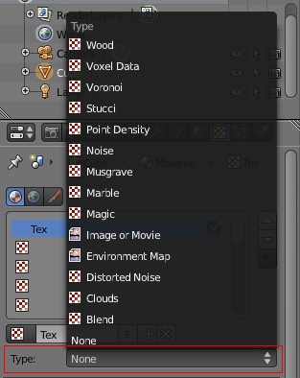
Obr. 7 Výber typu textúry

Úloha 2: pomocou informácií získaných na cvičení pridajte domčeku aspoň 4 rôzne textúry a správne ich namapujte na domček

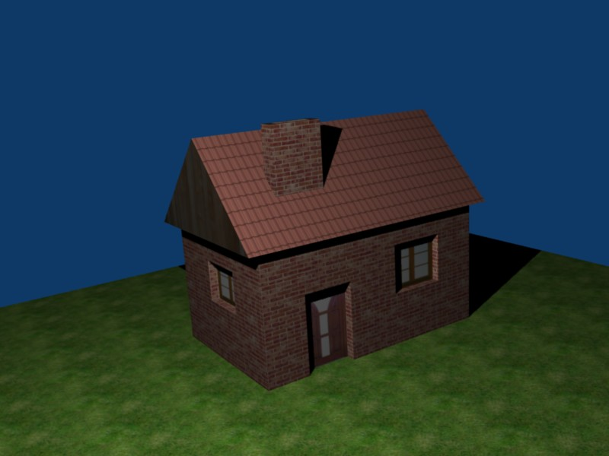
Obr. 8 Otextúrovaný vzorový domček

